**实验室建设项目申报流程：**

**项目立项前的调研论证**

**项目总金额≥100万元**

**项目总金额<100万元**

**建设单位组织论证后，学校组织专家论证会进行项目论证**

**形成调研决策后，建设单位组织专家论证**

**从学校采购管理平台“我的采购”中下载《实验室建设项目申请书》、《大型仪器设备申购论证报告》、《实验室设备设施购置申请表》等申报材料，根据前期调研论证情况线下填报材料**

**登陆智慧校园，进入采购管理平台，线上提交申报材料，等待学校审批（具体操作流程见图1-13）**

**注意事项：**

1.项目论证要求：

（1）100万元≤项目总金额<500万元，专家论证小组人数不少于5人；500万元≤项目总金额<1000万元，专家论证小组人数不少于5人，校外专家不少于2人；项目总金额≥1000 万元，专家论证小组人数不少于7人，校外专家不少于3人。

（2）专家论证小组成员应是对项目建设所涉及的学科（专业）方向或项目建设内容熟悉的教师、有经验的管理人员和实验室技术人员等，一般要求具有副高及以上职称。

（3）建设单位的主要领导、项目负责人、实验中心负责人须参加论证工作。

（4）实验室建设项目论证一般与大型仪器设备论证结合进行，专家总人数和校外专家人数采取“就高”原则。

（5）因项目论证结果导致拟采购大型仪器设备有重大调整增加的，须对新增的大型仪器设备单独组织论证。

2.新建和分期续建学科、专业平台建设项目填写《学科（专业）平台建设项目申报书》;其他实验室建设项目填写《实验室建设项目申请书》。

3.项目内设备设施购置部分，需填写《实验室设备设施购置申请表》，10万元（含）以上设备设施填写《大型仪器设备申购论证报告》。

4.项目含改扩建工程，根据《青岛农业大学修建工程管理办法（修订）》（青农大校字〔2023〕100号要求，提报后勤保障处立项。

咨询电话：58957969

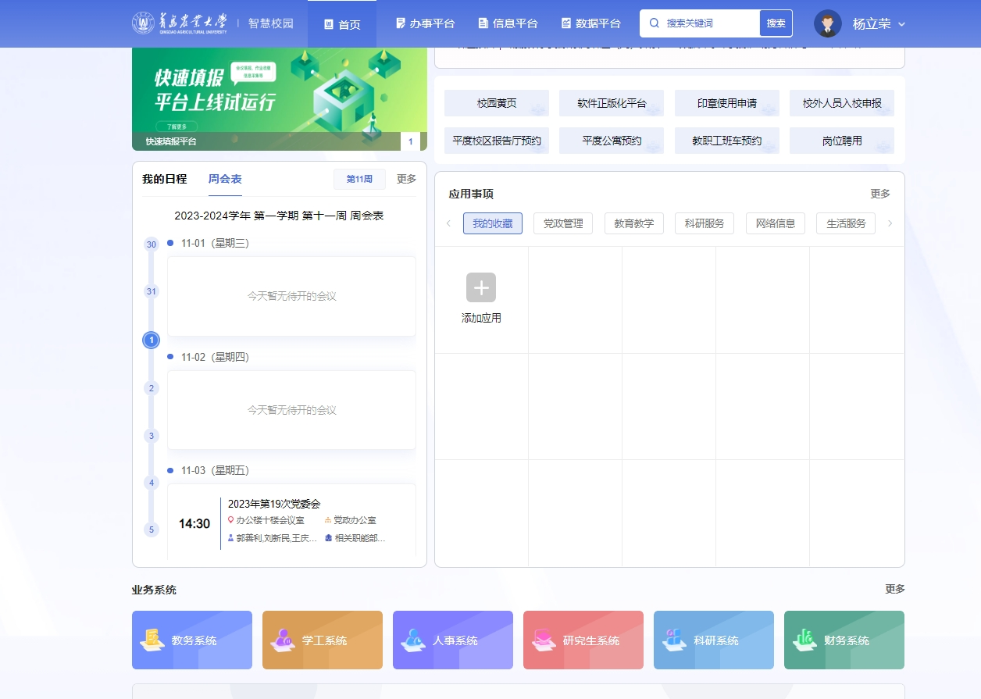

图1 登陆个人智慧校园，找到业务系统，点击“更多”

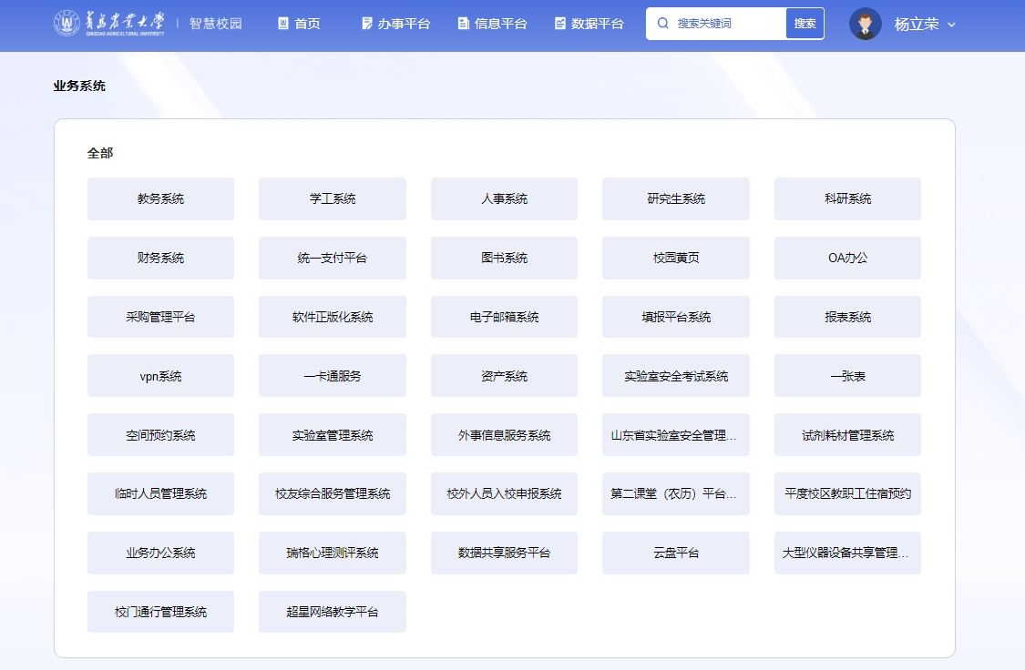

图2点击“采购管理平台”，进入采购管理平台系统

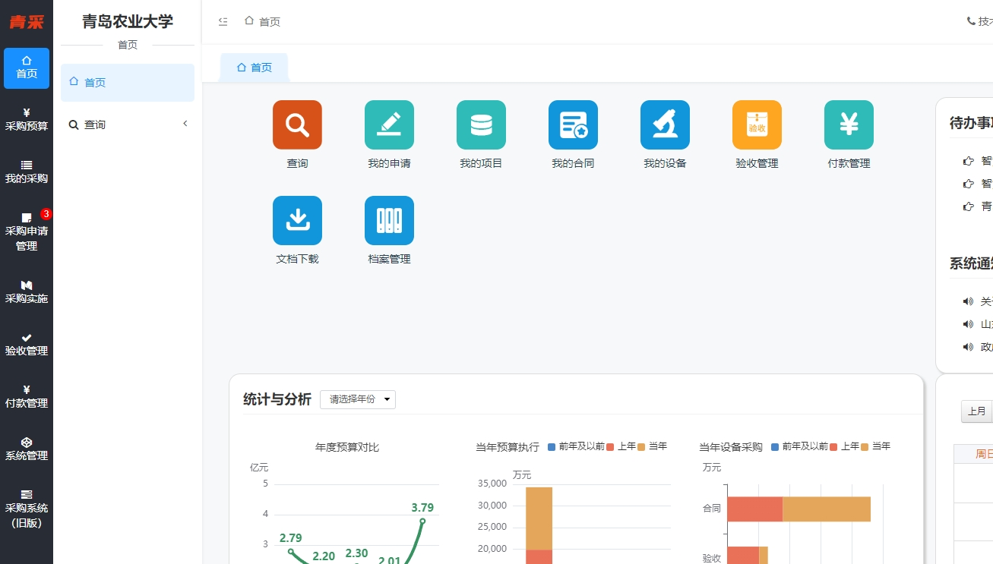

图3 点击“我的采购”

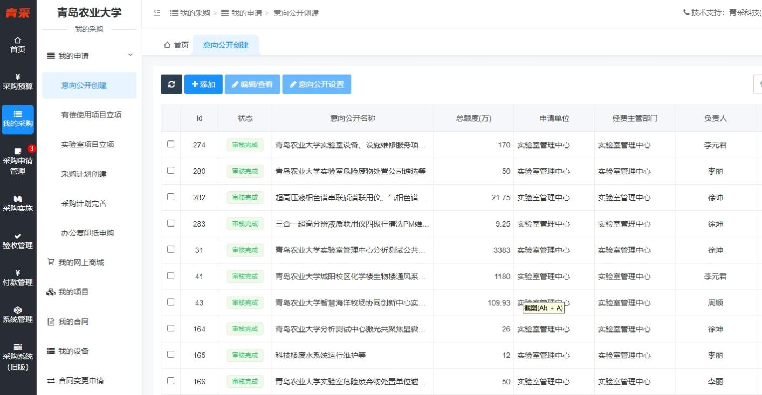

图4 点击“实验室项目立项”

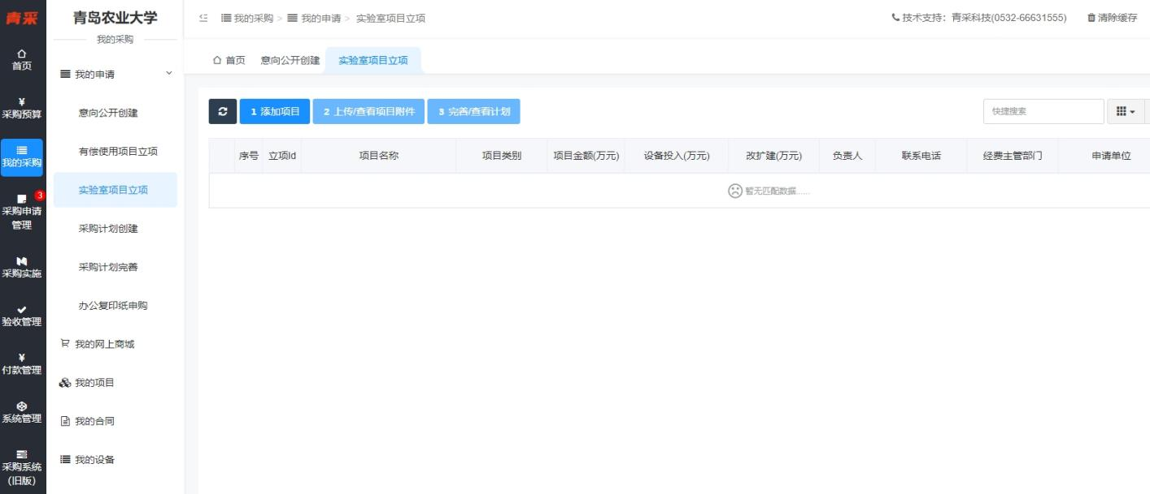

图5 点击“添加项目”，进入实验室项目基本信息填写界面

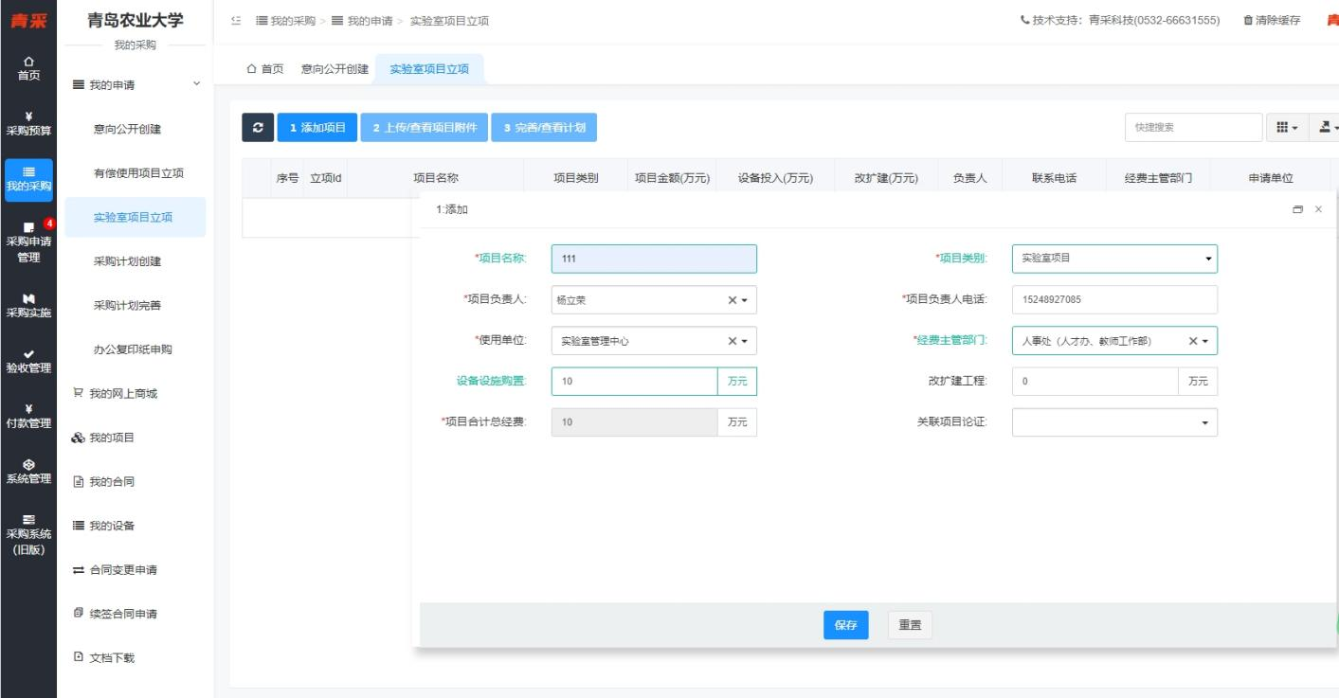

图6 填写项目基本信息，填写完成后点击“保存”

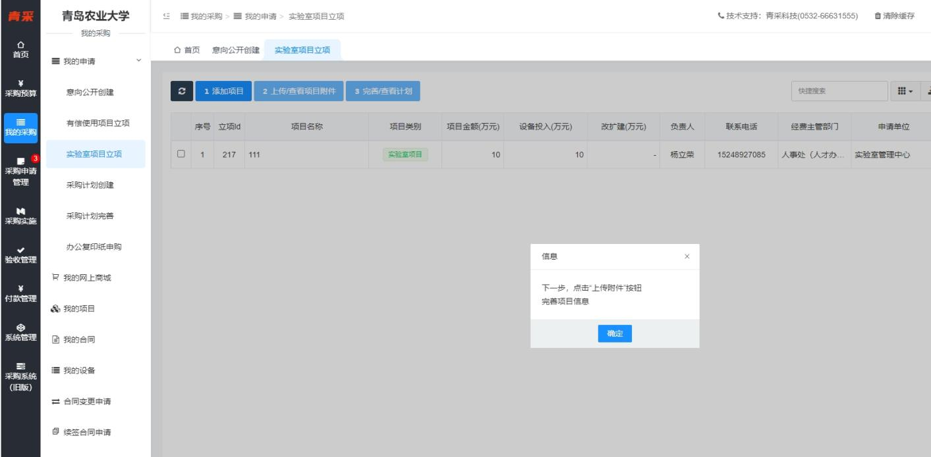

图7 点击跳出对话框中的“确定”

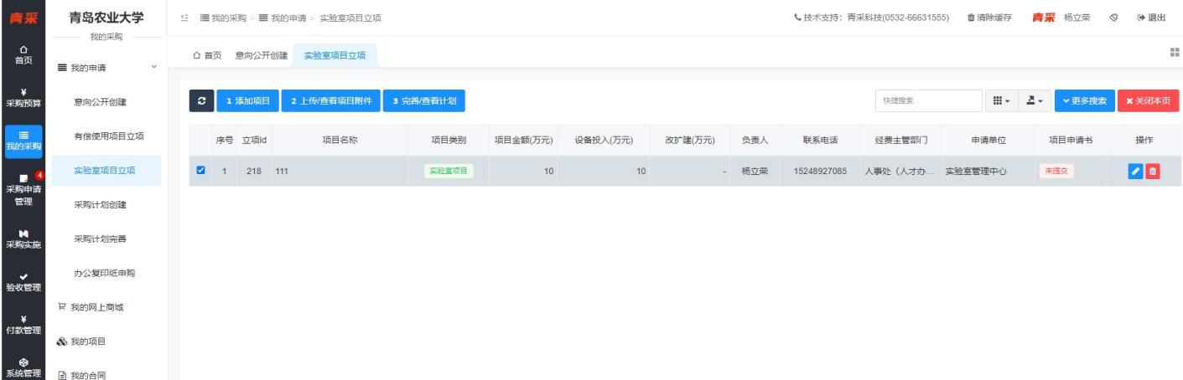

图8 勾选已创建的项目，点击“上传/查看项目附件”

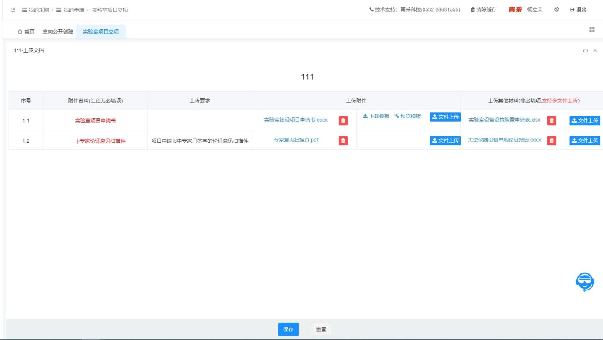

图9 点击“文件上传”，将已填写好的实验室项目申请书等材料上传，上传完成后点击“保存”

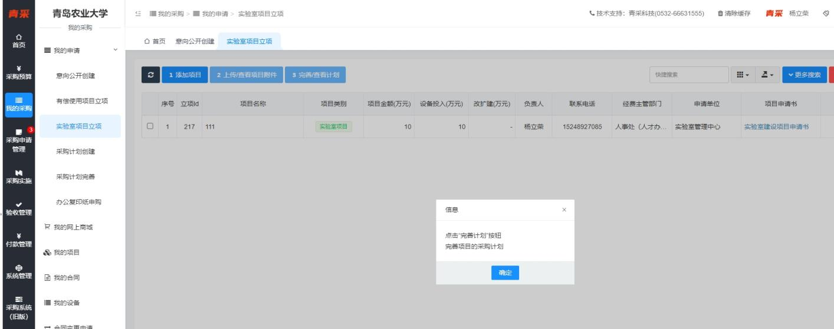

图10 点击跳出对话窗的“确定”

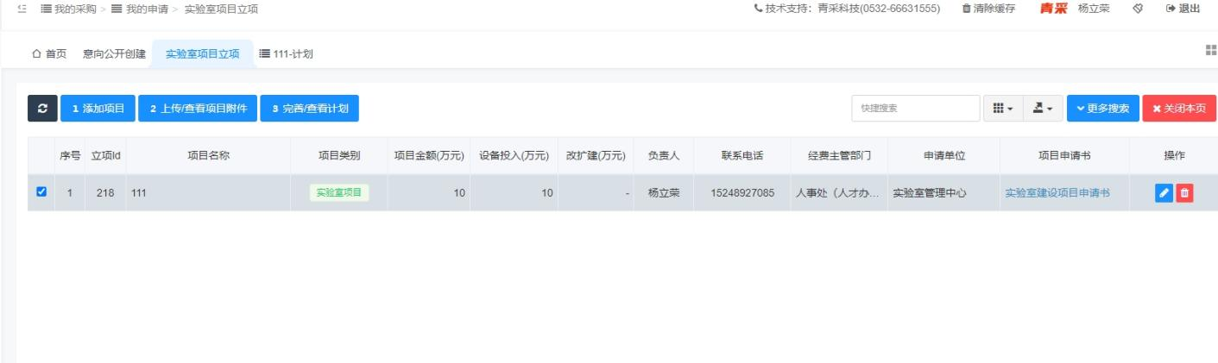

图11 勾选创建的项目，点击“完善/查看计划”

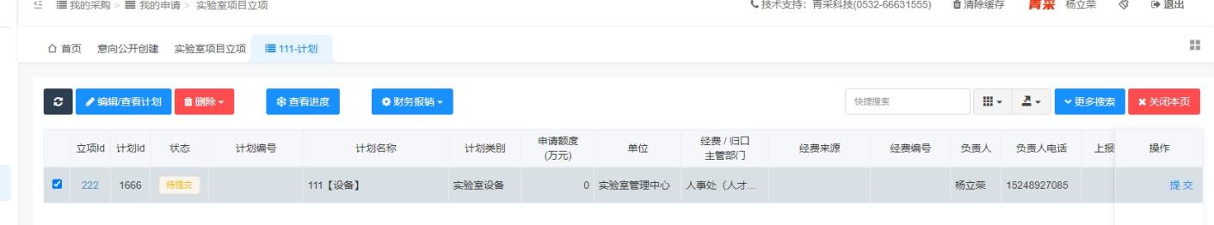

图12 勾选创建的项目，点击“编辑/查看计划”，进入采购计划填写界面

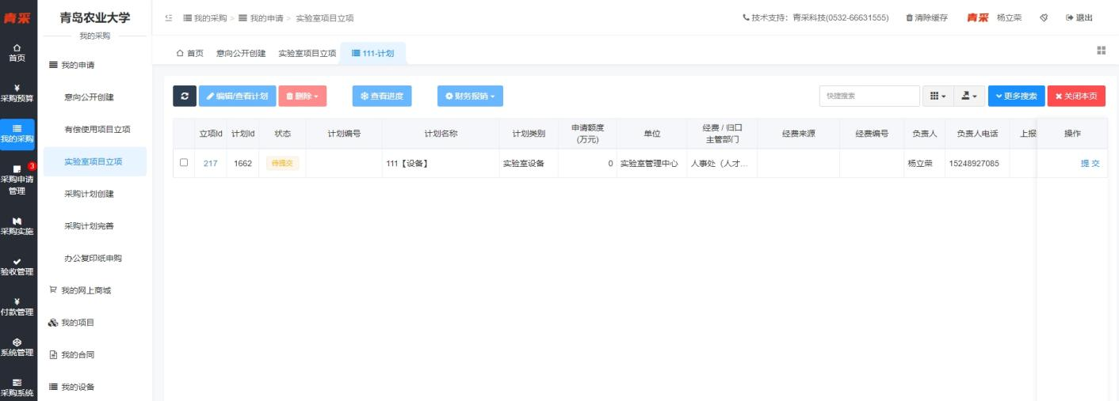

图13 采购计划创建完成后，进入项目提交界面，点击“提交”，申报项目创建成功，待线上审批流程完成后按计划实施项目